全国2011年10月高等教育自学考试
电力系统分析试题
课程代码：02310
一、单项选择题(本大题共20小题，每小题1分，共20分)
在每小题列出的四个备选项中只有一个是符合题目要求的，请将其代码填写在题后的括号内。错选、多选或未选均无分。
1．电力系统分析中，有功功率的单位常用( )
A．Var B.MVA
C．MW D.MVar
2．中性点不接地系统发生单相接地故障，中性点对地电位升高为( )
A．相电压 B.线电压
C.倍的相电压 D.倍的线电压
3．电力系统的主要组成部分是( )
A．发电机、变压器、线路及用电设备 B.输电和配电设备
C．锅炉、汽机、发电机 D.输电设备和用户
4．三绕组变压器的分接头，一般装在( )
A．高压和低压绕组 B.高压和中压绕组
C．中压和低压绕组 D.三个绕组都装
5．三相架空输电线路导线间换位的目的是( )
A．使三相导线张力相同 B.使换位杆塔受力均匀
C．使三相导线长度相等 D.减少三相参数的不平衡
6．节点导纳矩阵为方阵，其阶数等于( )
A．网络中所有节点数 B.网络中除参考节点以外的节点数
C．网络中所有节点数加1 D.网络中所有节点数加2
7．P—Q分解法和牛顿一拉夫逊法进行潮流计算时，其计算精确度是( )
A．P—Q分解法高于牛顿一拉夫逊法 B.P—Q分解法低于牛顿一拉夫逊法
C．两种方法一样 D.无法确定，取决于网络结构
8．电力系统有功功率负荷最优分配的目标是( )
A．电压损耗最小 B.有功功率损耗最小
C．无功功率损耗最小 D.单位时间内消耗的一次能源最小
9．发电机的单位调节功率可以表示为( )
A. B.
C. D.
10．逆调压是指( )
A．高峰负荷时，将中枢点的电压调高；低谷负荷时，将中枢点的电压调低
B.高峰负荷时，将中枢点的电压调低；低谷负荷时，将中枢点的电压调高
C．高峰负荷，低谷负荷时中枢点的电压均调低
D.高峰负荷，低谷负荷是中枢点的电压均调高
11．出现概率最多的短路故障形式是( )
A．三相短路 B.两相短路
C．两相短路接地 D.单相短路接地
12．无限大功率电源在外部有扰动时，仍能保持( )
A．有功功率不变 B.无功功率不变
C．电压不变 D.视在功率不变
13．一般情况下，变压器的负序电抗x_{T(2)}与正序电抗x_{T(1)}的大小关系为( )
A．X_{T(1)}=X_{T(2)} B.X_{T(1)}>X_{T(2)}
C．X_{T(1)}<X_{T(2)} D.X_{T(1)}》X_{T(2)}
14．中性点直接接地系统发生短路后，短路电流中没有零序分量的不对称故障形式是( )
A．单相短路 B.两相短路
C．两相接地短路 D.三相短路
15．对称分量法适用于的系统是( )
A．非线性系统 B.线性系统
C．非刚性系统 D.刚性系统
16．小干扰法适用于简单电力系统的( )
A．潮流分析 B.暂态稳定分析
C．大扰动分析 D.静态稳定分析
17．若作用于发电机转子的机械功率大于电磁功率，发电机转子转速将( )
A．增加 B.减小
C．不变 D.先减小后增加
18．发电机出口发生三相短路时，发电机的输出功率为( )
A．额定功率 B.功率极限
C．0 D.额定功率的75％
19．500kV高压输电网串联电容的主要目的是( )
A．经济调度 B.电压调整
C．频率调整 D.提高稳定性
20．利用等面积定则分析简单系统的暂态稳定性，当最大可能的减速面积小于加速面积，则系统的暂态稳定性将( )
A．失去 B.保持
C．为临界稳定 D.至少能运行30分钟后失去稳定
二、填空题(本大题共10小题，每小题1分，共10分)
请在每小题的空格中填上正确答案。错填、不填均无分。
21．电力系统的中性点是指星形接线变压器或_______的中性点。
22．110kV电力网的平均额定电压为_______。
23．环网潮流的自然分布是按各支路的_______来分布的。
24．潮流计算的目的是求_______。
25．潮流计算中的电压相位角的约束条件是为了保证系统的_______而要求的。
26．为考虑随国民经济发展的负荷超计划增长而设置一定的备用容量，称为_______。
27．发电机的同步电抗x_{d}_______于暂态电抗。
28．单相接地短路时，故障端口的复合序网为三个序网_______联。
29．P-δ曲线称为_______曲线。
30．变压器中性点经小电阻接地就是接地故障时的_______。
三、简答题(本大题共4小题，每小题5分，共20分)
31．试写出AB两相短路序分量边界条件。
32．电力系统中性点运行方式有哪些?
33．隐极式发电机的运行极限受哪些条件的约束?
34．为什么快速切除故障对提高系统暂态稳定性具有决定性作用?
四、计算题(本大题共4小题，每小题7分，共28分)
35．已知某均一两端供电网如图所示，单位长度电抗为jX_{l}=j0．4Ω，单位长度电阻忽略不计。求功率分点。
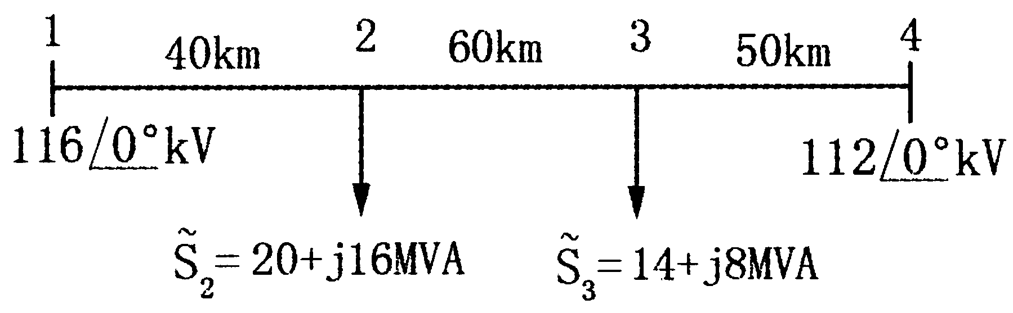
36．写出图示网络的导纳阵。(各元件参数为导纳)
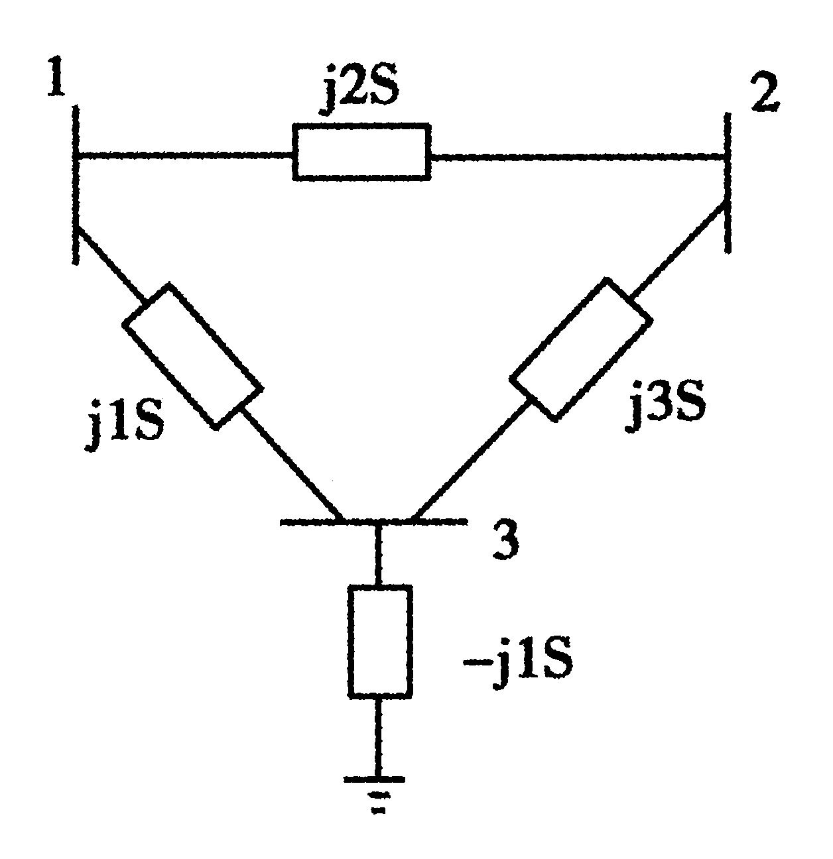
37．图示A、B两个互联系统均参加一次调频，当A系统负荷减少100MW，发电机二次调频减发30MW，B系统负荷增加80MW时，求ΔP_{AB}及Δf值。
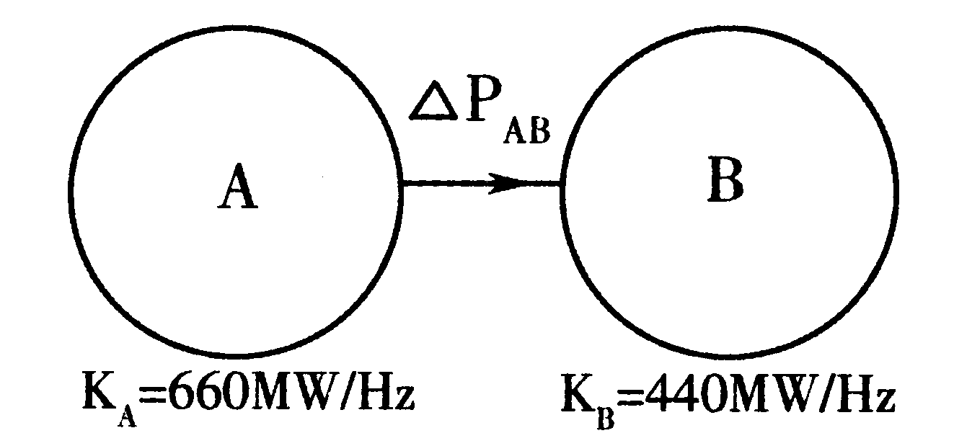
38．简单系统的等值电路和归算至统一基准值下的参数如下图，求静态稳定储备系数K_{P}。
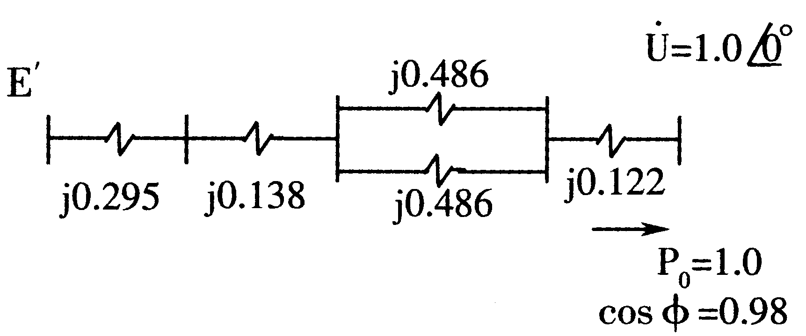
五、综合计算题(本大题共2小题，每小题11分，共22分)
39．某降压变电所由长70km的双回电力线路供电，每回线单位长度的阻抗r+jx=0.263+
J0.423Ω／km；变电所有两台同型号的变压器并联运行，每台变压器参数为S_{N}=31．5MVA，U_{N}=110(1±2×2.5％)kV／11kV，U_{K}％=10.5。最大负荷、最小负荷时，变电所二次侧折算到一次侧的电压分别为100.5kV、112.0kV，变电所二次侧母线的允许电压偏移在最大、最小负荷时为额定电压的2.5％～7.5％。试根据调压要求确定最小补偿电容容量。
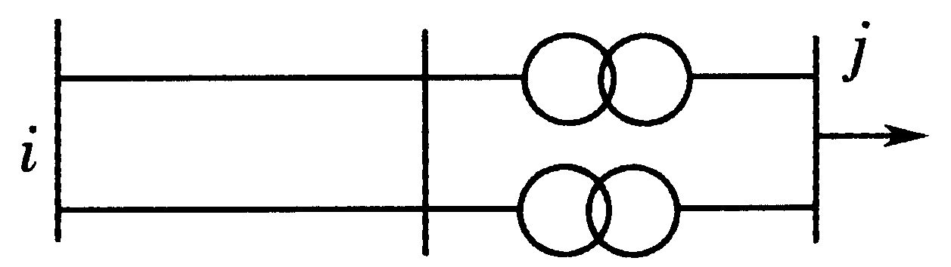
40．如图所示系统中K点发生单相接地短路。求短路点故障相短路电流有名值，其中X_{P}在S_{B}=100MVA、U_{B}=l15kV下标幺值为0.1。
